安徽省合肥市第四十五中学2023-2024学年八年级上学期期末物理试题

温馨提示：
1.物理试卷共四大题，23 小题，满分70分。考试时间80分钟。
2试卷包括”试题卷”和“答题卷”两部分.请务必在“答题卷”上答题，在“试题卷”上答题是无效的，
3.本卷试题中g值均取 10N/kg。
一、填空题(每空2分，共20分)
1. 中国的高铁技术世界一流，如图所示是几枚硬币静止立于高速行驶列车的窗台上的照片，认为硬币处于静止状态所选择的参照物是 (选填“车内的座杨”、 “窗外的楼房”或“远处的高山”)。
2. 如图是第32 届东京奥运会男子百米半决赛上， 我国运动员苏炳添以9.83s的成绩打破亚洲纪录的比赛画面，成为首位冲进奥运会男子百米决赛的中国人。苏炳添的百米速度约为 m/s。 (保留一位小数)
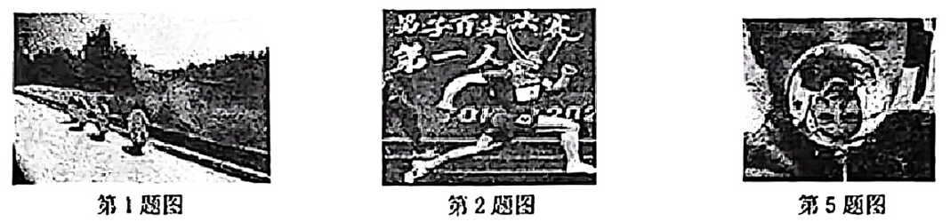
3. 有一种鸟被称为鸟界的“打击乐高手”，它可以抓住木棍打击树干发出有节奏的声音。人们能区分鸟叫声和树干发出的声音是因为它们发出声音的 不同(选填“音调”、 “响度”或“音色”)。
4. 《康熙几暇格物编·蒙气》中记载： “正如置钱碗底，远视若无，及盛满水时，则钱随水光而显现矣。”其中“及盛满水时， 则钱随水光而显现矣”所描述的是光的 (选填“反射”或“折射”)现象。
5. 如图王亚平老师在演示“神奇的太空小水球”，将水注入水膜之中形成一个漂亮的完整水球，可以看到 个倒立的 (选填“实”或“虚”) 像。
6. 在测量石块的密度实验中，用天平称石块的质量，天平平衡时盘中砝码及游码的位置如图所示，石块的体积是 10cm³,则石块的密度为 kg/m³。
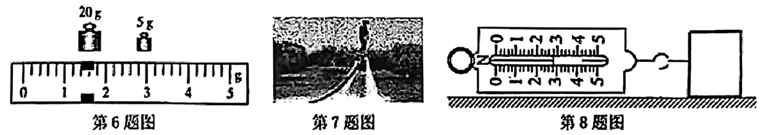
7. 如图为一种“水上飞行器”的精彩表演，通过操纵喷出的水柱，人可以实现悬停、翻滚、飞行等各种复杂的动作。其原理是“飞行器”喷射水柱的同时，水柱也对“飞行器”有力的作用，这说明力的作用是 .

1
8. 利用弹簧测力计拉着物体在水平面上向左匀速直线运动时弹簧测力计的示数如图所示，当弹簧测力计的示数增大为3N 时，此物体做加速运动，此时该物体受到的摩擦力为 N.
9. 如图是人眼看见A物体在平面镜中的像A′的示意图，请确定物体A 的位置并画出入射光线(保留作图痕迹).
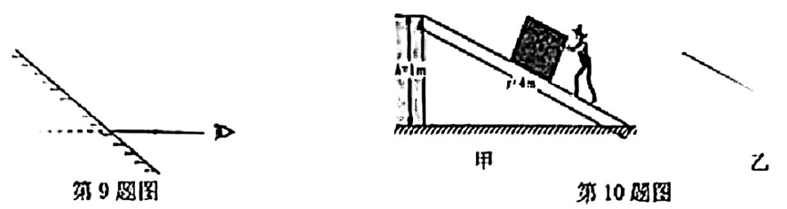
10. 如图甲用沿斜面向上的力F将货物推到斜面顶端，将货物看成一个有质量的点(如图乙) 请在图乙中画出货物所受摩擦力的示意图。
二、单选题(本大题共7小题，共14分，每小题只有一个选项正确)
11. 下列估计的数据与实际最接近的是( )
A. 中学生食指的长度为1.6cm B. 教室的空间高度为4m
C. 人的一次脉搏时间为10s D. 普通中学生百米赛跑的时间为8s
12.刘洋是中国第一位女航天员，她进入空间站四个月后，发现无法穿上从地面带去的宇航版，原因是她在失重环境下长高了，如图所示，这四个月她长高了( )
A. 5cm B. 5.0cm C. 5.00cm D. 5.000cm

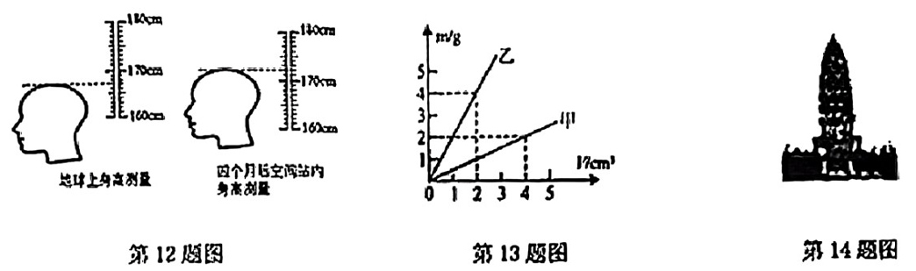
13. 如图所示是甲和乙两种物质的质量与体积关系图象，下列说法正确的是( )
A. 甲物质的密度随体积增大而增大 B. 当甲和乙两物质的质量相同时，乙物质的体积较大
C. 甲、乙两种物质的密度之比是4：1 D. 体积为5cm²的乙物质, 质量为 10g
14. 如图所示是位于山西省永济市昔救寺中的莺莺塔，它是我国现有的四大回音建筑之一。若游人在塔附近的一定位置以两石相击，便可听到“呱、呱”的回声，类似青娃鸣叫，并且声音也变得格外响亮。关于此现象，下列说法正确的是( )
A. “以两石相击”主要是空气振动发声B. “类似青蛙鸣叫”是指音色相近

C. “变得格外响亮”是指音调变高 D. “呱、 呱”的回声一定是噪声

2
15. 下列成语与其物理知识相符的是( )
A. 谐壁偷光--光的折射 B. 井底之蛙一光的反射
C. 猴子捞月一光的折射 D. 杯弓蛇影一光的反射
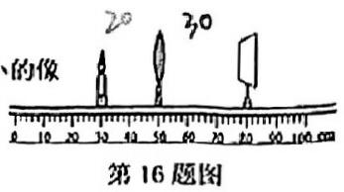
16. 在探究凸透镜成像规律的实验中，蜡烛、凸透镜、光屏的位置如图所示，此时在光屏上呈现一个清晰的烛焰的像。下列说法正确的的是( )
A. 蜡烛和光屏不动， 透镜移动到“60cm”刻度线处， 可以在光屏上呈现缩小的像
B. 此时成正立、放大的实像，与投影仪原理相同
C. 透镜适当向右移动，眼睛在光屏和透镜间，可以通过透镜看到正立的像
D. 若在透镜和蜡烛之间放远视镜片，应将光屏适当右移，可再次出现清晰的像
17. 妈妈做饭时，明明在旁边仔细观察，于是联想到许多物理知识，其中错误的是( )
A. 泼水时，水总是落向地面，是因为水受到了竖直向下的重力
B. 把鸡蛋向碗沿一碰，鸡蛋就破了，是因为鸡蛋受到的力大
C. 饺子上捏出了漂亮的花边，是力改变了物体的形状
D. 妈妈很难用手抓出水盆里的鱼，因为鱼的表面太光滑，摩擦力太小
三、实验探究题(本大题共3 小题，每空2分，共20分)
18. 辉辉在“探究凸透镜成像规律”的实验中，将蜡烛、凸透镜、光屏依次置于光具座上。
(1) 实验过程中，在光屏上呈现 个清晰的烛焰的像， 如图甲所示。 生活中的 (选填“照相机”、 “投影仪”或“放大镜” )利用这一原理制成：
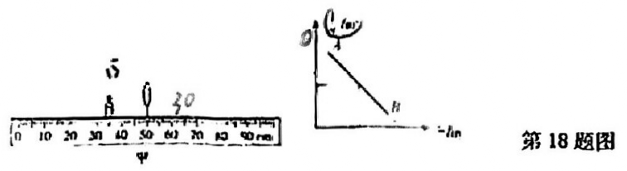
(2) 如图乙，线段AB 为凸透镜成像的物距倒数和像距倒数的关系，则凸透镜焦距为 cm；
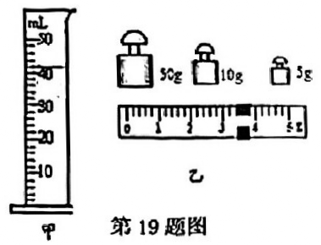
(3) 当光屏上呈现清晰的像时，不改变图甲中蜡烛和透镜位置。若将凸透镜换成焦距相同、镜面较小的凸透镜， 再次实验，光屏上所成的像与原来相比 (选填“变小”、 “变略”或“变不完整”)了，
19. 在“用天平和量筒测量某液体密度”的实验中，宇辉的实验步骤如下：

(1)调好天平，测出空烧杯质量( $m₁=22.2g;$
(2) 在量筒中倒入适量液体如图甲所示，液体的体积( $V=_{c}m³;$
(3) 将量筒中液体全部倒入烧杯中，用天平测出液体和烧杯总质量m₂，称量的结果如图乙所示，则液体密度 $ρ=_{g}/cm³;$此测量结果比真实值偏 .

3
20. “探究影响滑动摩擦力大小的因素”实验中，利用长木板、毛巾、木块、砝码及弹簧测力计进行实验。
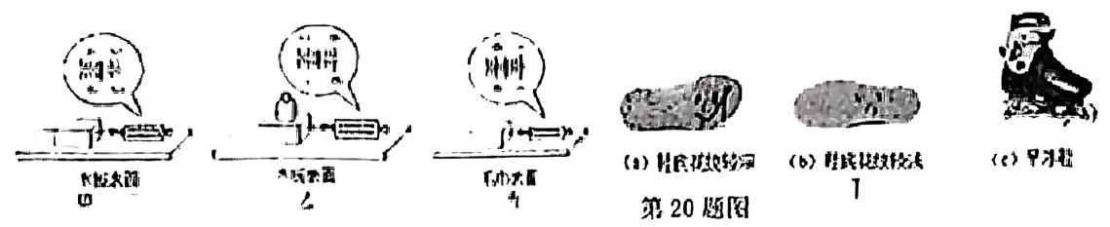
(1) 正确进行实验操作后， 甲、乙、丙三次实验的弹簧测力计示数如图所示，比较甲、乙两图中弹资测力计示数， 可得出结论： ： 比较 两图中弹簧测力计示数，可得出结论：当压力相同时，接触面越粗糙，滑动摩擦力越大，
(2)如果要取得拔河比赛的胜利，组队时应选体重 (选填“大”或“小”) 的同学参加比赛, 同时在比赛中选用图丁中 【选填“ (a) ”、 “ (b) ”或“ (c) ” 】类型的鞋。
四、 计算题(本大题共3小题, 第21题4 分。 第22题6分, 第23题6分, 共 16分)
21. 国之重器--我国“奋斗者”号载人潜水器在马里亚纳海沟成功坐底，创造了我国载人深潜的新纪录。其下潜的速度为20m/s，从接触水面开始计时，51s时向海底发射一束超声波，13s后收到信息。 (超声波在海水中的速度是 1500m/s) 求:
(1) 从接触水面开始计时，51s内潜水器下潜的路程；
(2) 发射超声波时潜水器到海底的距离。

22. 人工智能逐渐融人我们的生活，一些餐饮场所开始使用送餐机器人送餐。如图所示是某餐厅的送餐机器人，其自身质量为40kg，当该送餐机器人托着质量为5kg的物体送餐时，在 1min 内沿水平方向做匀速直线运动72m，机器人受到的摩擦力为其总重力的0.08倍。求此次送餐过程中：
(1) 机器人的速度为多少m/s；
(2) 机器人自身的重力；
(3) 机器人所受摩擦力的大小。

23. 如图所示的大力神杯主体是由质量为5kg的18k金制造的空心奖杯，总体积为2500cm²。已知制作大力神杯的 18k金密度为116g/cm²。通过计算回答：
(1) 大力神杯主体的重力为多少牛?
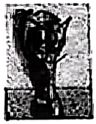
(2) 制作大力神杯主体的18k金体积是多少?
(3)如果大力神杯主体是 18k金铸造的实心奖杯，则需要18k金多少千克?

